20

**HERENCIA MULTIPLE**

1. Se tienen dos tipos de mascotas de las cuales se registra el nombre y edad; en base a esta información se debe establecer el tipo de vacuna que le corresponde en base a la siguiente cartilla de vacunas establecida para cada tipo de mascota:

Si es perro:

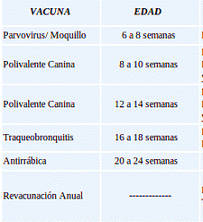

Si es gato:

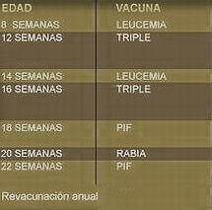

1. Se tiene en un supermercado el control de los productos vendidos y los productos con oferta.

En el caso de los productos vendidos se desea establecer el monto de dinero que ingresa de la venta para ello se debe ingresar la cantidad de productos vendidos y el precio de venta, para luego calcular el total a pagar en base al producto de la cantidad y el precio.

En el caso de los productos en oferta, se debe ingresar el precio unitario y la cantidad de productos disponibles, y verificar si el precio unitario es menor a 100 Bs y se tiene una cantidad disponible de más de 200 unidades, entonces ofertar el producto con el 30% de descuento, caso contrario el producto no se debe ofertar y se debe vender al mismo precio.